1.请进入南京晓庄学院—信息门户—选择“成绩录入”—选择学期—点击查询。
如图示：

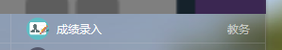
2.录入成绩时请核对与考勤册和考试签名单是否一致，若遇不明确的地方请务必先和我核对，确认无误后再提交。
缓考学生请录“0”分，并在特殊原因里选择“缓考”，缓考必须是考前在我这里办理的学生，我会请您签字，如您没有来签过字，请不要录入缓考，先与我核实情况。
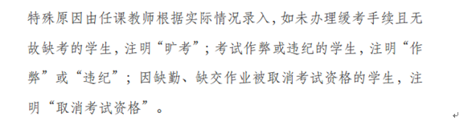
3.成绩提交后，可打印成绩单和质量分析：
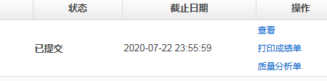
建议: 1. 选择取消自动保存 2. 录入成绩时一列一列的录 3.如果需要临时保存成绩 ，点击下方的 保存成绩 按钮， 成绩录入完成 点击提交
如图示：
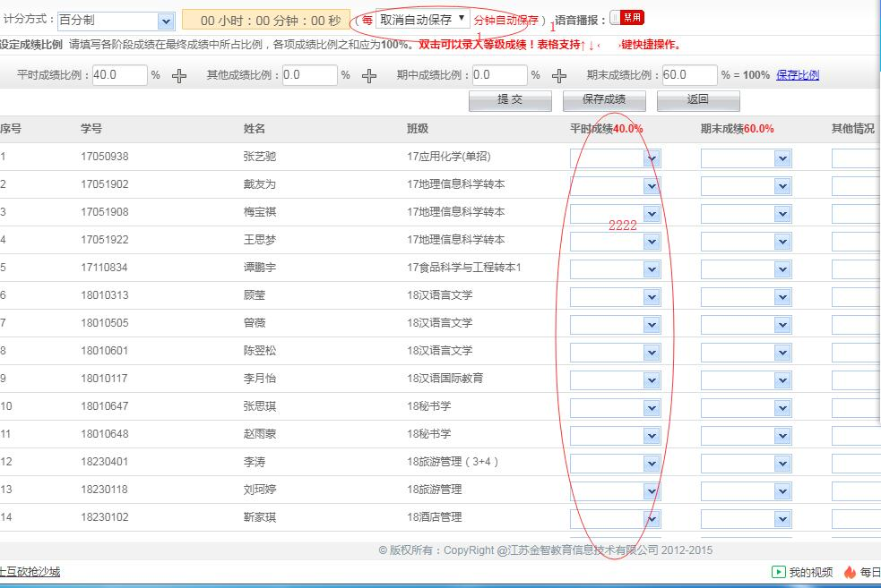

4. 建议使用360 浏览器（兼容模式IE8）或谷歌浏览器
校内教师校外登录系统若有问题，可安装VPN
VPN软件及使用教程http://www.njxzc.edu.cn/8d/41/c89a36161/page.htm

